Лабораторная работа № 1. Выполнение программы, объекты и базовые типы Python
Бердников Михаил Александрович
Версия интерпретатора указана на скриншоте в задании 1 (часть 3). Прогнозы результатов записаны до запуска программ, для задания 2 они также есть в комментариях в task_2.py.

Задание 1. От исходного кода к байткоду

Часть 1. Режимы запуска
Запуск 2+3*4 через REPL

Запуск 2+3*4 через запуск (py task_1.py)
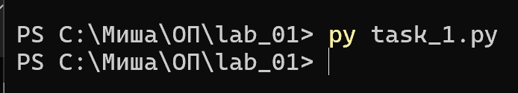
Запуск print(2+3*4) через запуск (py task_1.py)
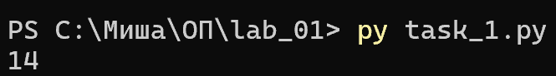
Объяснение: REPL после каждой введённой строки сам выводит значение выражения. Файл выполняется целиком, значение отдельной строки-выражения считается и отбрасывается, поэтому нужен явный print().

Часть 2. Выражения и инструкции
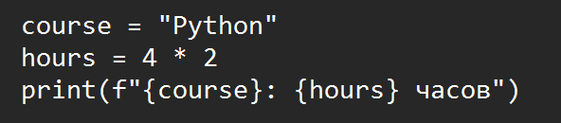
- Выражения: 4 * 2, f-строка f"{course}: {hours} часов", имена course и hours внутри неё, вызов print(...). Литералы тоже являются выражениями, они перечислены отдельно ниже.
- Инструкции: course = "Python", hours = 4 * 2 (присваивания) и строка print(...) (выражение-инструкция).
- Литералы: "Python", 4, 2, а также части f-строки ": " и " часов".
- Создаваемые имена: course и hours.

Часть 3. AST и байткод
Версия python 3.14.7
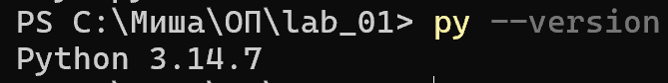
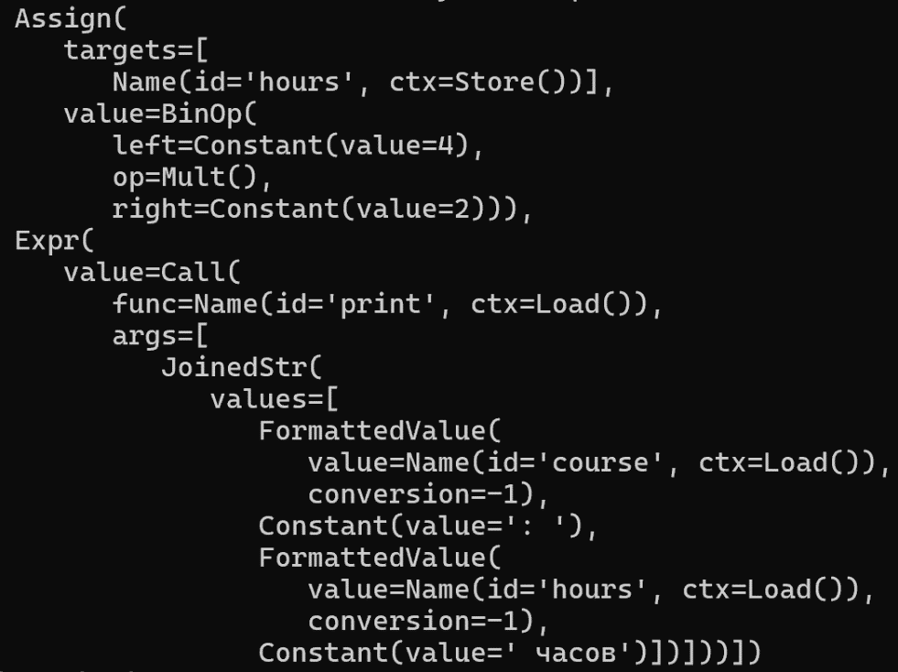
- присваивание: узел Assign;
- арифметическая операция: узел BinOp с Mult()
- вызов print(): узел Call.

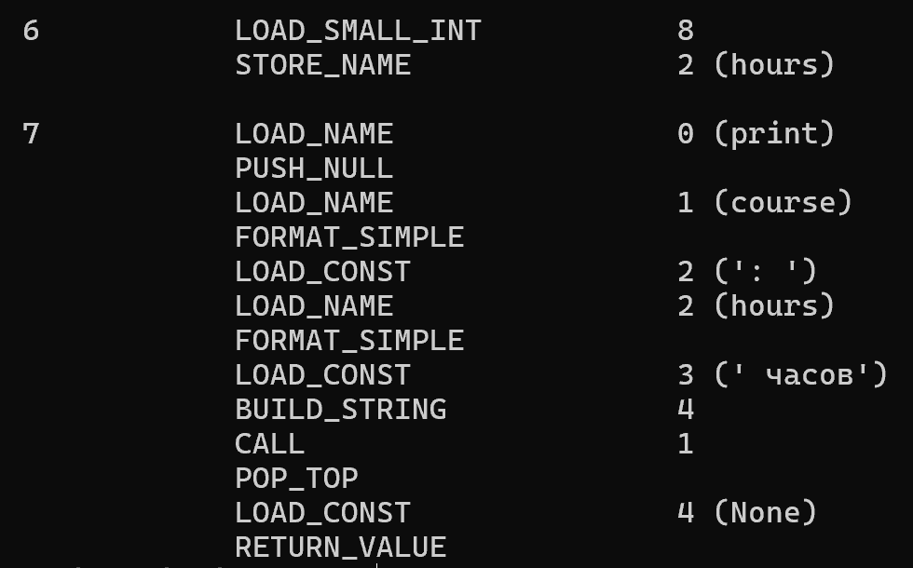
Загрузка константы: LOAD_CONST. Вызов функции: CALL. Запись в имя: STORE_NAME.

Контрольный вопрос
Почему байткод CPython нельзя считать машинным кодом процессора?
Байткод — это команды для виртуальной машины CPython, а не для процессора. Процессор их не выполняет, их по одной читает и выполняет интерпретатор. Машинный код привязан к конкретному процессору, а байткод не зависит от компьютера.

Задание 2. Имена, объекты и сравнение
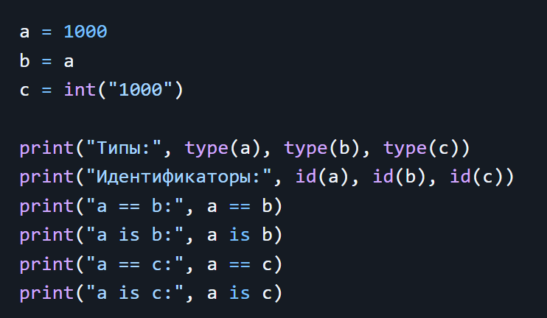
Прогноз: a == b True, a is b True, a == c True, a is c False.
Результат: a == b True, a is b True, a == c True, a is c False. Типы у всех трёх имён int, id(a) и id(b) одинаковые, id(c) другой. Прогноз совпал.
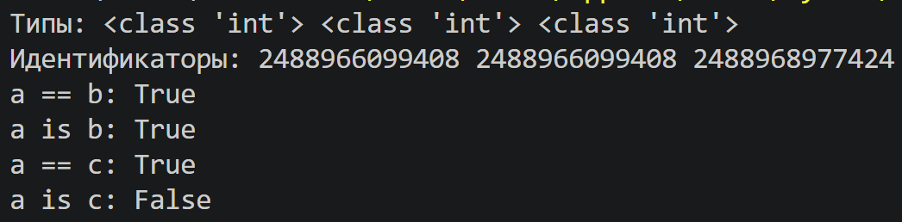

1. Схема имён и объектов
a ──┐
├──► [ int 1000 ]
b ──┘
c ────► [ int 1000 ] (другой объект)

2. Равенство значений и идентичность объектов
== проверяет, что значения равны. is проверяет, что это один и тот же объект. a == c истинно, так как значения одинаковые, а a is c ложно, потому что int("1000") создал новый объект.

3. Проверка None
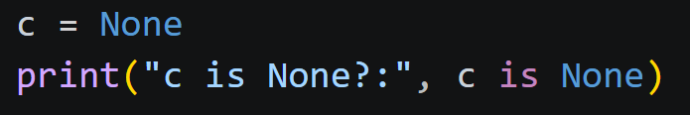
Корректная проверка подтверждает, что С обозначает объект None.
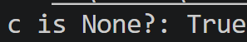

4. Фрагмент со строками
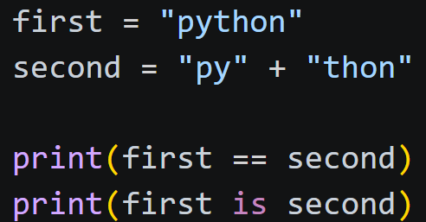
Результат: first == second → True, first is second → True.
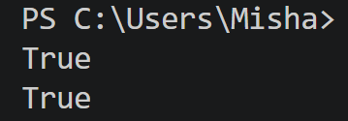
Объяснение: "py" + "thon" склеивается ещё при компиляции, поэтому second оказывается тем же объектом, что и first. Если склеить строку во время выполнения (prefix + "thon"), то == даёт True, а is даёт False. Это деталь реализации CPython.

5. Правило
Значения (числа, строки) сравнивают через ==. Через is проверяют, что это один и тот же объект.

Контрольные вопросы
- Создаёт ли b = a копию объекта? Нет. Имя b просто связывается с тем же объектом.
- Что возвращают type() и id()? type() возвращает тип объекта, id() возвращает целое число, которое однозначно определяет объект.
- Почему None сравнивают через is, а числа и строки через ==? None существует в одном экземпляре, поэтому достаточно проверить идентичность. У чисел и строк важно значение, а не то, один ли это объект.

Задание 3. Числовые типы, операции и преобразования

Эксперимент A. int и арифметические операторы
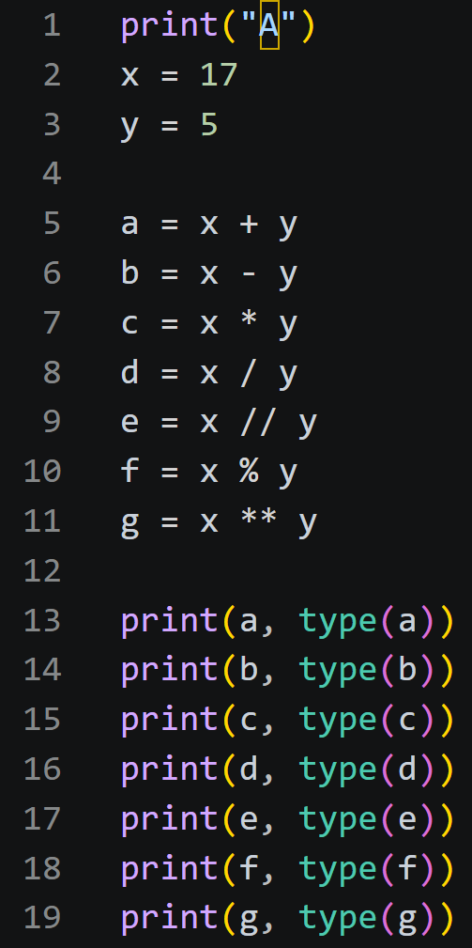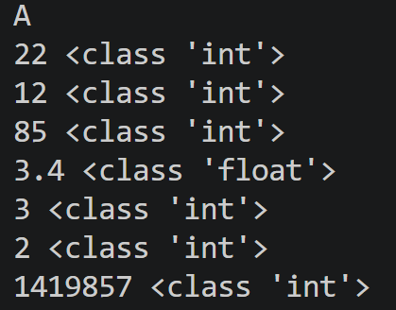
Объяснение: / — обычное деление, оно всегда возвращает float, даже если делится нацело. // — целочисленное деление, оно отбрасывает дробную часть, и для двух int результат тоже int.

Эксперимент B. Большие целые числа
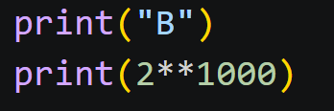
Вывод B:
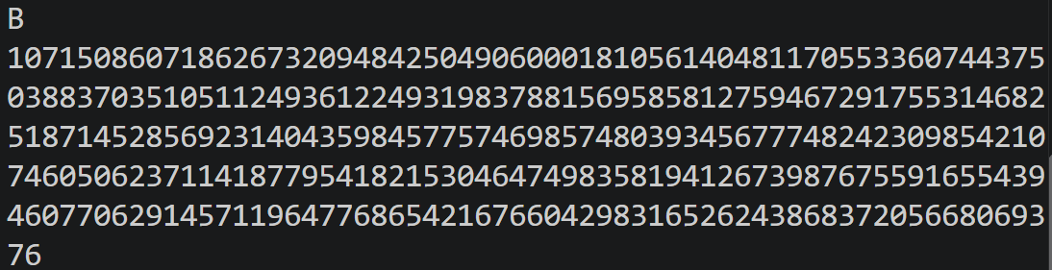
Объяснение: у целых чисел Python нет ограничения по размеру, память выделяется по мере необходимости. В других языках целые числа имеют фиксированный размер (например, 32 или 64 бита), и большие значения вызывают переполнение.

Эксперимент C. Float
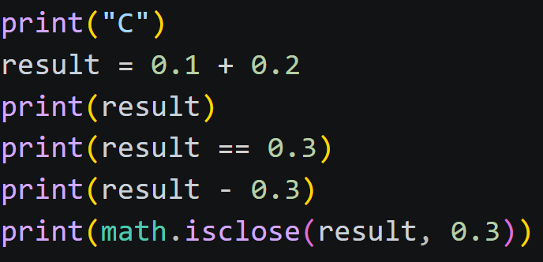
Вывод С:
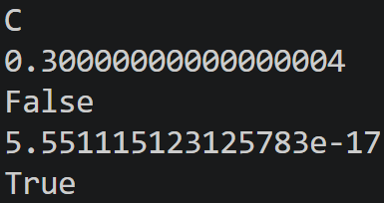
Объяснение: числа float хранятся в двоичном виде, а 0.1 и 0.2 нельзя записать в двоичной системе точно, поэтому появляется небольшая погрешность. Правило: числа с плавающей точкой нельзя сравнивать через ==, нужно использовать math.isclose или сравнивать с допустимой погрешностью.

Эксперимент D. bool, complex и преобразование типов
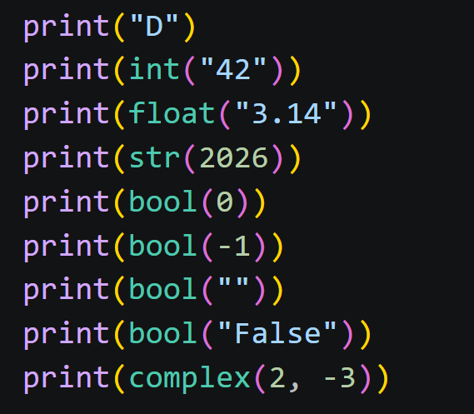
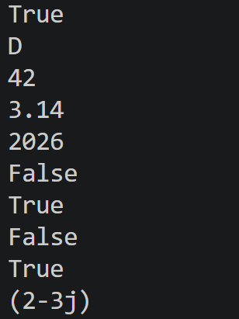
Объяснение: bool("False") даёт True, потому что bool() не читает текст внутри строки. Любая непустая строка считается истинной, ложной бывает только пустая.

Контрольные вопросы
- Почему результат обычного деления двух int имеет тип float? Потому что при делении может получиться дробное число, а int дробные значения хранить не может.
- Чем отличается int("42") от int(42.9)? int("42") превращает строку в число 42. int(42.9) отбрасывает дробную часть и даёт 42.
- Какие значения из эксперимента D являются falsy? 0 и "" (поэтому bool(0) и bool("") дают False).

Задание 4. Строки, Unicode и форматирование
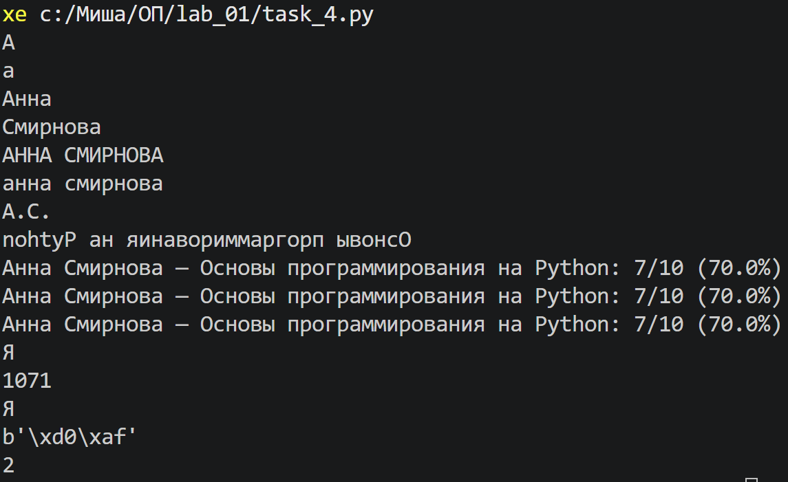

Контрольные вопросы
- Почему len(symbol) и len(symbol.encode("utf-8")) могут различаться? len(symbol) считает символы, а len от байтов считает байты. В UTF-8 русская буква занимает 2 байта, поэтому для Я получилось 1 и 2.
- Что означают границы и шаг в text[start:stop:step]? Срез берёт символы от start включительно до stop не включая, с шагом step. Отрицательный шаг идёт с конца, [::-1] разворачивает строку.
- Почему строка считается неизменяемой, хотя .upper() возвращает изменённый текст? Метод не меняет исходную строку, а создаёт и возвращает новую.
Ошибка
- Ошибка: TypeError: 'str' object does not support item assignment («объект типа str не поддерживает присваивание по индексу»).
- Причина: строки в Python неизменяемые, изменить отдельный символ в существующей строке нельзя. Чтобы получить другую строку, нужно создать новую, например "а" + student[1:].

Задание 5. Информационная карточка вычислительного эксперимента
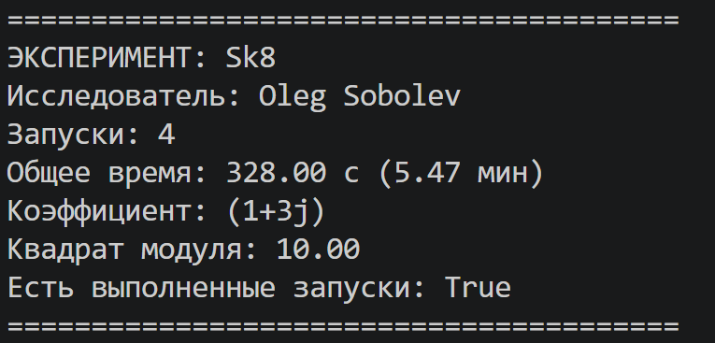

Анализ
1. Типы объектов, с которыми связаны имена
- researcher, experiment — str;
- runs — int;
- run_duration, real_part, imag_part — float;
- total_seconds, total_minutes, squared_modulus — float;
- coefficient — complex;
- has_runs — bool;
- border — str.
2. Разбор строки runs = int(input("Количество запусков: "))
- литерал: строка "Количество запусков: ";
- имена: runs, int, input;
- оператор: присваивание =;
- вызовы функций: input(...), затем int(...).
3. Путь программы
Исходный файл → разбор исходного текста → AST → компиляция в байткод → выполнение виртуальной машиной CPython.
4. Почему результат input() нужно преобразовывать
input() всегда возвращает строку (str), даже если введены цифры. С такими значениями арифметика работает неправильно: "8" * 2 даст "88", а "8" * "12.5" вызовет ошибку. Поэтому значения нужно явно переводить через int() и float().

Контрольный вопрос
Что изменится на уровне объектов и связывания имён после повторного присваивания нового значения существующему имени?
Имя будет связано с другим объектом. Старый объект не изменяется. Если на него больше нет ссылок, он может быть удалён.

Краткий вывод
Три самые неожиданные особенности Python:
- В байткоде 2 + 3 * 4 заменилось на готовое 14, а строка без print стала NOP. Код выполняется не совсем так, как написан.
- Результат is для строк. Склейка "py" + "thon" дала тот же объект, а склейка во время работы программы нет. Поэтому is нельзя использовать для сравнения значений.
- 0.1 + 0.2 != 0.3. Из-за двоичного представления появляется погрешность, и для сравнения нужен math.isclose.

